Массив 10000 в диапазоне -10/10
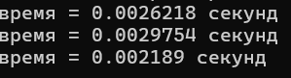
Среднее время: 0.0026 секунд
Массив 10000 в диапазоне -1000/1000
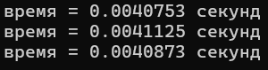
Среднее время: 0.0041 секунд

Массив 10000 в диапазоне -100000/100000
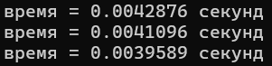
Среднее время: 0.00412 секунд
Массив 100000 в диапазоне -10/10
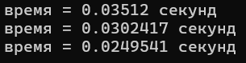
Среднее время: 0.0301053 секунд
Массив 100000 в диапазоне -1000/1000
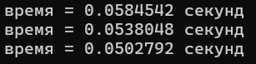
Среднее время: 0.0542 секунд

Массив 100000 в диапазоне -100000/100000
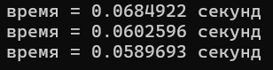
Среднее время: 0.0626 секунд
Массив 1000000 в диапазоне -10/10
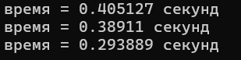
Среднее время: 0.36271 секунд
Массив 1000000 в диапазоне -1000/1000
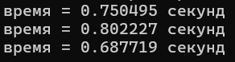
Среднее время: 0.7468 секунд

Массив 1000000 в диапазоне -100000/100000
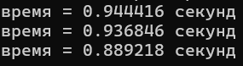
Среднее время: 0.9235 секунд

